LICEO MIGUEL RAFAEL PRADO

BOLETÍN DE OCTUBRE
DE 2015

VISIÓN
“ Liderar la oferta educativa en la formación de niños y jóvenes de la Educación Católica en sectores vulnerables”
MISIÓN
“ Formar a niños y jóvenes, entregándoles una educación de excelencia basada en la pedagogía de Jesús, que les permita ser un aporte significativo a la sociedad.”

TEMARIO

1.- CALENDARIO DE ACTIVIDADES DE OCTUBRE.
2.- MISIÓN TERRITORIAL.
3.- EUCARISTÍA Y CONFIRMACIÓN DE ALUMNOS.

4.- CELEBRACIÓN DEL ANIVERSARIO 129 DEL LICEO.
5.- AYUDAS SOLIDARIAS.

6.- SITUACIÓN DE ATRASOS E INASISTENCIAS.

7.- GRATUIDAD Y SITUACIÓN DE PAGOS DEL FICOM.

8.- NOTICIAS DEL CENTRO DE PADRES DEL LICEO.

9.- PRESENTACIÓN ARTISTICO FOLCLÓRICA DE LOS ALUMNOS DE CUARTOS AÑOS
MEDIOS.

10.- “ SER FELIZ “ ( PAPA FRANCISCO ).

INDEPENDENCIA 2015, OCTUBRE DE 2015.

 | CALENDARIO DE ACTIVIDADES DE OCTUBRE DE 2015. |  | INDEPENDENCIA  Octubre de 2015
MES DE LA FAMILIA.

JUEVES 1.
08.00 horas : Aplicación de ensayo de la PSU de Historia y de Ciencias.
Jornada espiritual para los alumnos de quinto año básico B.
Acompañamiento de Astoreca a primer año básico C.
13.00 horas : Reunión de la Dirección con los presidentes de cursos de la educación media.
14.00 horas : Presentación de obra de teatro “Alimentación sana” para alumnos de kínder
cuarto año básico.
VIERNES 2.
13.15 horas : Eucaristía para la comunidad escolar.
13.30 horas : Reunión de los grupos marianos.
14.00 horas : Reunión de la pastoral social de alumnos.

SÁBADO 3.
08.00 horas : Preuniversitario institucional.

DOMINGO 4.
08.30 horas : Corrida familiar de la SECST en el Parque O’Higgins (Metro Rondizzoni).

LUNES 5.
08.00 horas : Charla sobre SIMCE y electividad para octavos años básicos.
10.00 horas : Celebración del Día del Liceo para los alumnos de 7° básico a IV° medio.

MARTES 6.
08.00 horas : Envío de resoluciones de los consejos de disciplina a los apoderados.
Aplicación del SIMCE a los alumnos de cuartos años básicos.
10.00 horas : Exposición de la Fundación Vive sano.
13.00 horas : Reunión de la Dirección con los presidentes de cursos de 5° a 8° años básicos.
15.30 horas : Reunión del grupo Florcitas marianas.
19.00 horas : Reuniones de apoderados de :
- Kínderes A, B, C. - Cuartos básicos A, B, C.
- Séptimos básicos B y C. - Octavos básicos A, B, C.
- Primer año medio A. - Segundos años medios A y B.
- Terceros años medios A y B. - Cuartos medios A y B.

MIÉRCOLES 7.
08.00 horas : Aplicación del SIMCE a los alumnos de cuartos años básicos.
11.00 horas : Representación teatral para los alumnos de kínder a segundo año básico.
12.00 horas : Eucaristía para los alumnos de terceros básicos B y C.
13.00 horas : Reunión de la dirección con los delegados de estudio de la educación media.
15.20 horas : Reunión de la infancia misionera.
Reunión de las alumnas pre marianas.
19.00 horas : Reuniones de apoderados de :
- Primeros años básicos A, B, C. - Segundos años básicos A, B, C.
- Terceros años básicos A, B, C. - Quintos años básicos A, B, C.
- Sextos años básicos A, B, C. - Séptimo año básico A.
- Primeros años medios B y C. - Cuarto año medio C.

Las reuniones de los apoderados de 5° año A y 6° año C se iniciarán en la sala
para conferencias con las orientadoras del Liceo.

JUEVES 8.
08.00 horas : Aplicación del SIMCE a los alumnos de segundos años básicos.
Jornada espiritual para los alumnos de quinto año básico C.
13.00 horas : Reunión de la dirección con los delegados de estudio de 5° a 8° años básicos.

VIERNES 9.
10.00 horas : Celebración del Día del Liceo para los alumnos de 1° a 6° años básicos:
- Presentación de las alianzas (10.00 horas).
- Convivencias por cursos (12.15 horas.)
13.15 horas : Eucaristía para la comunidad escolar.
13.30 horas : Reunión de los grupos marianos.
14.00 horas : Reunión de la pastoral social de alumnos.

SÁBADO 10.
08.00 horas : Preuniversitario institucional.
11.00 horas : Eucaristía y confirmaciones de alumnos de segundo año medio en el templo
Parroquial de Santo Tomás de Aquino.
MARTES 13.
09.00 horas : Acto cívico “Día de la Raza” a cargo de los cuartos años básicos.
13.00 horas : Reunión de la dirección con los delegados de pastoral de 5° a 8° años básicos.
15.30 horas : Reunión del grupo Florcitas marianas.

MIÉRCOLES 14.
08.00 horas : Aplicación del SIMCE para los alumnos de sextos años básicos.
12.00 horas : Eucaristía para los alumnos de tercero básico C y segundo básico A.
13.00 horas : Reunión de la dirección con los delegados de pastoral de la educación media.
15.20 horas : Reunión de la infancia misionera.
Reunión de alumnas pre marianas.
JUEVES 15.
08.00 horas : Aplicación del SIMCE a los alumnos de sextos años básicos.
Jornada espiritual para los alumnos de séptimo año básico A.
10.00 horas : Feria vocacional de “Panoramia” para alumnos de III° y IV° medios.

VIERNES 16.
08.00 horas : Pruebas de coeficiente dos: Ciencias para octavos básicos y Química para los
segundos años medios.
10.30 horas : Formación en el patio central con motivo del “Día del Profesor”.
12.00 horas : Convivencias por cursos.
13.00 horas : Término de las clases para los alumnos.
13.15 horas : Eucaristía para la comunidad escolar.
13.30 horas : Encuentro de los grupos marianos.
14.00 horas Reunión de la pastoral social de alumnos.

SÁBADO 17
05.30 horas : Caminata al Santuario de Santa Teresa de Los Andes.
08.00 horas : Preuniversitario institucional.

LUNES 19.
09.45 horas : Acto cívico “Natalicio de José Miguel Carrera” a cargo de los quintos básicos.
10.00 horas : Charla sobre el SIMCE y electividad para los segundos años medios.
Feria vocacional “ El Mercurio” para los alumnos de terceros y cuartos medios.
Romería de los alumnos de primeros medios a la tumba del padre M.R. Prado.
13.00 horas : Reunión de la dirección con los delegados de convivencia escolar de 5° a 8° años.
13.45 horas : Aplicación de las pruebas de Historia de coeficiente dos .

MARTES 20.
08.00 horas : Aplicación del SIMCE a los alumnos de octavos años básicos.
13.00 horas : Reunión de la dirección con los delegados de convivencia escolar de educación
media. 15.30 horas : Encuentro del grupo Florcitas marianas.

MIÉRCOLES 21.
08.00 horas : Aplicación del SIMCE a los alumnos de octavos años básicos.
12.00 horas : Eucaristía para los alumnos de segundos básicos B y C.
13.45 horas : Aplicación de pruebas de ciencias de coeficiente dos.
15.20 horas : Reunión de la infancia misionera.
Reunión de alumnas pre marianas.

JUEVES 22.
08.00 horas : Jornada espiritual para los alumnos de séptimo año básico B.

VIERNES 23.
11.30 horas : Aplicación de las pruebas de lenguaje de coeficiente dos.
13.15 horas : Eucaristía para la comunidad escolar.
13.30 horas: Encuentro de los grupos marianos.
14.00 horas : Reunión de la pastoral social de alumnos.

SÁBADO 24.
08.00 horas : Preuniversitario institucional.
16.00 horas : Visita de las Florcitas marianas al Santuario del Padre Hurtado.

LUNES 26.
13.45 horas : Aplicación de las pruebas de matemática de coeficiente dos.

MARTES 27.
08.00 horas : Aplicación del SIMCE a los alumnos de segundos medios.
09.45 horas : Acto cívico “Día del Niño” a cargo de los sextos años básicos.
15.30 horas : Encuentro del grupo de Florcitas marianas.
19.30 horas : Eucaristía para los apoderados de séptimos y octavos años básicos.

MIÉRCOLES 28.
08.00 horas : Aplicación del SIMCE a los alumnos de segundos años medios.
13.45 horas : Aplicación de las pruebas de química de coeficiente dos.
15.20 horas : Reunión de la infancia misionera.
Reunión de las alumnas pre marianas.

JUEVES 29.
13.45 horas : Aplicación de pruebas de física de coeficiente dos.

VIERNES 30.
08.00 horas : Feria científica.
13.15 horas : Eucaristía para la comunidad escolar.
14.00 horas : Reunión de la pastoral social de alumnos.

SÁBADO 31.

08.30 horas : Retiro espiritual para apoderados de catequesis.

2.- MISIÓN TERRITORIAL.

De entre las múltiples actividades que la Pastoral de nuestro Colegio realizó durante septiembre, mes de la Sagrada Biblia, se destacó la participación de un grupo de jóvenes estudiantes de la educación media de nuestro Liceo, perteneciente al carisma mariano, que efectuaron, desde el 11 al 13 de septiembre, una “Misión Territorial”, fieles al llamado del Papa Francisco de “ir a las periferias”.

Este hermoso e interesante compromiso juvenil con nuestra Iglesia y la Evangelización, se desarrolló en la localidad rural de Colonia Kennedy, que corresponde a la Parroquia de Hospital, sur de la Región Metropolitana, cuyo párroco es el padre Clobert Suazo, del Oratorio Mariano, y que también realiza su ministerio sacerdotal en nuestro Establecimiento.

Durante tres días, los 14 misioneros visitaron a las familias de la comunidad, acompañados por el hermano Juan Pablo Isaza, asesor de los grupos marianos. A nuestros estudiantes, se incorporaron tres ex alumnos de nuestra comunidad educativa y que, actualmente, cursan estudios superiores, para colaborar activamente en el trabajo con los jóvenes.

Esta importante actividad, que se enmarcó en la planificación anual de la Pastoral, contó con el apoyo logístico de nuestro Colegio y fue el anticipo de las misiones que, durante una semana, se desarrollarán en el próximo verano en la Parroquia de San José de la Mariquina, Región de los Ríos.

3.- EUCARISTÍA Y CONFIRMACIÓN DE ALUMNOS.

El sábado 10 de octubre, a las 11.00 horas, en el templo parroquial de Santo Tomás de Aquino, alumnos de segundo año de educación media de nuestro Liceo recibirán el Sacramente de la Confirmación durante la Eucaristía que presidirá el nuevo Obispo Auxiliar de Santiago, Monseñor Jorge Concha Cayuqueo.

Estos jóvenes confirmandos se prepararon durante este año para recibir, convencidos y libremente, este Sacramento que fortalecerá y completará la obra del bautismo y mediante el cual se recibirá el don del Espíritu Santo, se hará más firme y sólida la filiación con el Padre Dios, el compromiso con su Hijo Jesucristo y con su Iglesia.

El confirmado es testigo de Cristo de palabra y obra y es capaz de defender su fe y de transmitirla con valentía. La confirmación es el pentecostés personal de quien recibe el Sacramento.

4.- CELEBRACIÓN DEL ANIVERSARIO 129 DEL LICEO.

El martes 8 de septiembre, el Liceo Miguel Rafael Prado celebró 129 años de servicio educacional a la sociedad, desde su fundación en 1886, con una solemne Eucaristía presidida por Monseñor Ricardo Ezzati Andrello, Cardenal Arzobispo de Santiago, en el templo parroquial de Santo Tomás de Aquino.

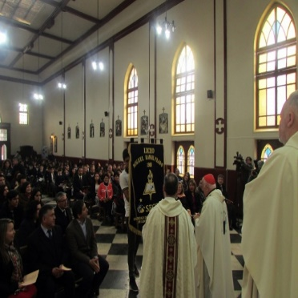
Finalizada la Santa Misa, en el mismo templo, se hizo un reconocimiento a los funcionarios que cumplieron años de servicio continuados al Colegio y que recibieron diplomas de manos del Señor Cardenal y de la Directora ejecutiva de la Sociedad de Escuelas Católicas de Santo Tomás de Aquino, señora Sandra Urrutia Bravo.

Recibieron reconocimiento y felicitaciones:
- Por 10 años de servicios: Edith Carrillo C., Catherine Eguía M., Lury
Ovalle J., Natalia Rivera A. y María Ximena Sepúlveda Gutiérrez.
- Por 15 años de servicios: Daniela Torres Jara.
- Por 20 años de servicios: Cynthia Sade F. y Marisol Valdés V.
- Por 30 años de servicios: María Hortensia Calderón Fredes
- Por 35 años de servicios: Manuel Valderrama Silva.

Más tarde, en el patio principal del Liceo, hizo su presentación la Banda de Honor del Colegio y alumnos de cuarto medio ofrecieron dos pies de cueca a los asistentes.
La jornada culminó con un cóctel ofrecido a todos los asistentes en el Salón para Conferencias del Establecimiento.

5.- AYUDAS SOLIDARIAS.
Con mucha gratitud y alegría informo el resultado de las donaciones en dinero que ustedes realizaron durante las reuniones de septiembre para ayudar a una familia que sufrió el incendio de parte de su casa y a otra que tiene un hijo en tratamiento por cáncer de páncreas. La cantidad reunida, la distribución de los dineros estará a cargo de la dirección de pastoral de la presidenta del Centro de padres , y de la rectoría del Colegio.
Curso | Profesor | Aporte
P.K.A | Natalia Rivera | $16.700
P.K.B | Macarena Maldonado | $ 4.000
P.K.C | Carolina Valenzuela | $
K.A | Yenny Alano | $ 5.000
K.B | Mónica Muñoz | $ 15.630
K.C | Catherine Eguia | $ 13.500
1ºA | Daniella Torres | $ 29.650
1ºB | Mª Isabel Jara | $ 23.400
1ºC | Edith Carrillo | $
2ºA | Francheska Maldonado | $ 4.700
2ºB | Mirta Vergara | $ 5.000
2ºC | Evelin Peñas | $ 21.470
3ºA | Cristina Escudero | $
3ºB | Juan Osorio | $
3ºC | Marisol Valdés | $ 22.120
4ºA | Manuel Villaseca | $ 11.300
4ºB | Mª Teresa Meneses | $ 12.050
4ºC | Paulina Rojas | $ 17.360
5ºA | Teresa Rodríguez | $ 9.120
5ºB | Giancarlo Cañete | $ 5.000
5ºC | Rosa Parra | $ 16.130
Curso | Profesor | Aporte
6ºA | Elizabeth Huenupe | $ 25.450
6ºB | Daniel Soto | $ 19.720
6ºC | Isabel Gajardo | $ 14.790
7ºA | Elizabeth Dinamarca | $ 10.260
7ºB | Juan Lezana | $ 17.440
7ºC | Francisco Toro | $ 14.610
8ºA | Paola Moreno | $ 21.000
8ºB | Francisco Barraza | $ 22.920
8ºC | Christian Ahumada | $
IºA | Cristhy González | $ 15.500
IºB | Catalina Piña | $ 9.500
IºC | Loretto Tapia | $ 54.000
IIºA | Roxana Soto | $ 23.650
IIºB | Patricia Parada | $
IIIºA | Juana Miranda | $ 17.150
IIIºB | Martín Bozo | $ 18.400
IVºA | Andrés Rubilar | $ 21.530
IVºB | Cristián Martínez | $ 15.750
IVºC | Marcelo González | $ 25.250
TOTAL |  | $ 579.050

6.- SITUACION DE ATRASOS E INASISTENCIAS.

Debido a la gran cantidad de alumnos que ingresan con atraso al Colegio, se recuerda a los señores padres y apoderados que la jornada escolar comienza a las 8.00 horas y que a todos los estudiantes que incumplan esta disposición se les aplicarán las medidas establecidas en el Reglamento de Convivencia escolar vigente.

Los alumnos que se incorporen después del segundo bloque de clases deberán ser justificados personalmente por sus apoderados.

Asimismo, es importante tener presente que todos los estudiantes con menos de un 85% de asistencia a clases corren, legalmente, el riesgo de repetir curso.

Se solicita a los padres y apoderados que colaboren, con decisión y entusiasmo, para que las situaciones descritas no afecten a sus hijos.

PORCENTAJE DE ASISTENCIA POR CURSOS
AÑO 2015
 | MESES
CURSOS | MARZO | ABRIL | MAYO | JUNIO | JULIO | AGOSTO | SEPT. | PROMEDIO
 |  |  |  |  |  |  |  | DEL PERIODO
PreKinder A | 93 | 93 | 93 | 90 | 90 | 87 | 91 | 91,00
PreKinder B | 93 | 93 | 91 | 91 | 90 | 84 | 87 | 89,86
PreKinder C | 92 | 92 | 92 | 91 | 93 | 87 | 88 | 90,71
Kinder A | 93 | 93 | 92 | 92 | 93 | 91 | 95 | 92,71
Kinder B | 92 | 94 | 95 | 94 | 95 | 92 | 95 | 93,86
Kinder C | 91 | 94 | 94 | 94 | 95 | 91 | 92 | 93,00
 | 92,33 | 93,17 | 92,83 | 92,00 | 92,67 | 88,67 | 91,33 | 91,86
1º bás A | 93 | 93 | 92 | 93 | 94 | 88 | 91 | 92,00
1º bás B | 95 | 90 | 92 | 91 | 89 | 87 | 89 | 90,43
1º bás C | 91 | 92 | 91 | 92 | 91 | 90 | 92 | 91,29
2º bás A | 94 | 93 | 92 | 91 | 93 | 85 | 93 | 91,57
2º bás B | 94 | 95 | 93 | 94 | 93 | 89 | 93 | 93,00
2º bás C | 93 | 94 | 91 | 91 | 91 | 90 | 90 | 91,43
3º bás A | 93 | 94 | 91 | 90 | 90 | 91 | 91 | 91,43
3º bás B | 92 | 93 | 94 | 93 | 93 | 91 | 87 | 91,86
3º bás C | 95 | 95 | 90 | 89 | 89 | 89 | 90 | 91,00
4º bás A | 94 | 91 | 91 | 92 | 90 | 91 | 88 | 91,00
4º bás B | 95 | 95 | 94 | 92 | 91 | 91 | 90 | 92,57
4º bás C | 96 | 94 | 95 | 92 | 92 | 92 | 90 | 93,00
5º bás A | 97 | 94 | 92 | 90 | 90 | 90 | 90 | 91,86
5º bás B | 92 | 93 | 91 | 92 | 89 | 89 | 90 | 90,86
5º bás C | 93 | 95 | 93 | 92 | 89 | 87 | 88 | 91,00
6º bás A | 94 | 93 | 90 | 92 | 90 | 90 | 91 | 91,43
6º bás B | 93 | 96 | 94 | 96 | 87 | 90 | 90 | 92,29
6º bás C | 96 | 97 | 93 | 94 | 92 | 92 | 91 | 93,57
7º bás A | 91 | 95 | 93 | 88 | 86 | 89 | 94 | 90,86
7º bás B | 95 | 94 | 95 | 94 | 88 | 92 | 92 | 92,86
7º bás C | 93 | 93 | 94 | 91 | 89 | 91 | 91 | 91,71
8º bás A | 96 | 96 | 91 | 94 | 88 | 90 | 91 | 92,29
8º bás B | 93 | 92 | 94 | 91 | 87 | 88 | 92 | 91,00
8º bás C | 94 | 93 | 92 | 93 | 88 | 86 | 88 | 90,57
 | 93,83 | 93,75 | 92,42 | 91,96 | 89,96 | 89,50 | 90,50 | 91,90
1º med A | 94 | 93 | 91 | 94 | 91 | 88 | 90 | 91,57
1º med B | 92 | 93 | 91 | 91 | 89 | 89 | 88 | 90,43
1º med C | 92 | 95 | 96 | 94 | 89 | 89 | 88 | 91,86
2º med A | 94 | 94 | 90 | 90 | 82 | 91 | 90 | 90,14
2º med B | 96 | 92 | 93 | 93 | 89 | 91 | 93 | 92,43
3º med A | 95 | 95 | 90 | 91 | 91 | 89 | 91 | 91,71
3º med B | 92 | 91 | 91 | 93 | 92 | 91 | 91 | 91,57
4º med A | 95 | 94 | 88 | 91 | 91 | 88 | 90 | 91,00
4º med B | 88 | 89 | 89 | 86 | 90 | 87 | 88 | 88,14
4º med C | 94 | 93 | 91 | 91 | 91 | 88 | 90 | 91,14
 | 93,2 | 92,9 | 91 | 91,4 | 89,5 | 89,1 | 89,9 | 91,18
TOTAL | 93,12 | 93,27 | 92,08 | 91,79 | 90,71 | 89,09 | 90,58 | 91,65

7.- GRATUIDAD Y SITUACIÓN DE PAGOS DEL FICOM.

En el Boletín de septiembre, se incluyó una carta de la Directora ejecutiva de la Sociedad de Escuelas Católicas de Santo Tomás de Aquino comunicando que, a partir del próximo año, nuestro Liceo pasaba a ser gratuito.

El Directorio de la Fundación tomó esta decisión después un profundo análisis y de concluir que todo lo establecido en el Proyecto Educativo del Colegio, su sello, características y tradiciones continuarían desarrollándose normalmente.

Se recuerda a los padres y apoderados que pagan cuotas por financiamiento compartido que la gratuidad comienza el año 2016 y que, por lo tanto, esta nueva opción no los exime de la obligación de cancelar las cuotas por la educación de sus hijos este año, dinero con el cual el Colegio debe financiar sus compromisos contractuales y con sus proveedores.
Actualmente, hay más de 400 apoderados morosos en el pago de sus mensualidades por concepto de FICOM.

8- NOTICIAS DEL CENTRO DE PADRES DEL LICEO.

Junto con expresarles un cariñoso saludo, el Directorio del Centro de Padres tiene a bien proporcionar las siguientes informaciones:

1.- El Directorio del Centro de Padres quedó conformado de la siguiente manera:
Presidenta : Lorena Monreal.
Secretaria : Francisca Vergara.
Tesorero : Juan de Dios López.
Director : Guillermo Inzunza.

1.- Reunión con presidentes: el lunes 5 de octubre pasado, se realizó la reunión de la
directiva del Centro de Padres con los presidentes de sub centros para presentarse e
informar de las actividades más importantes que se realizarán durante octubre.

2.- Taller de zumba: el miércoles 13 de este mes, comienza el taller de zumba para
apoderados, en horario de 19.00 a 20.15 horas, en el gimnasio del Establecimiento.
Las inscripciones se recibirán en la oficina del Centro de Padres.

3.- Cena de gala: el jueves 15 de octubre, a las 19.00 horas, habrá una reunión del Directorio
del CEPA con las directivas de apoderados de los cuartos medios para consensuar
detalles de la cena de gala que se ofrecerá a los alumnos que egresan de cuarto año medio,
cuyos padres son socios del CEPA.

4.- Día del profesor: el viernes 16 de octubre, el Centro de Padres ofrecerá un desayuno a
todos los docentes del Colegio con motivo de celebrarse el Día del Profesor en nuestro
país.
5.- Fotografía de kínder y de octavo básico: el jueves 22 de octubre, a las 19.00 horas, se
efectuará una reunión con las directivas de los kínderes y de octavos años básicos para
acordar la toma de las fotografías oficiales de los alumnos que terminan sus ciclos.

9.- PRESENTACIÓN ARTISTICO FOLCLÓRICA DE LOS ALUMNOS DE CUARTOS AÑOS MEDIOS.
Algunas fotografías de la excelentes presentación folclórica de los alumnos de cuarto medio
el jueves 10 de septiembre, muy aplaudida y felicitada por el público presente en el gimnasio.

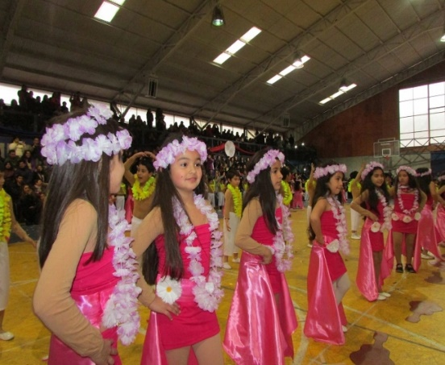
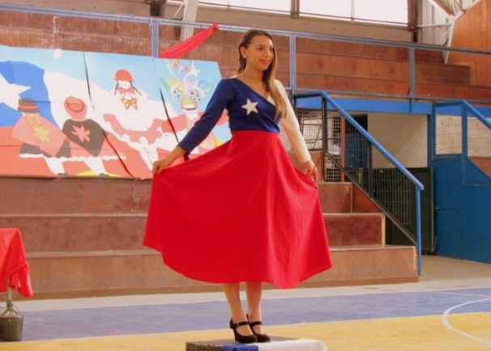
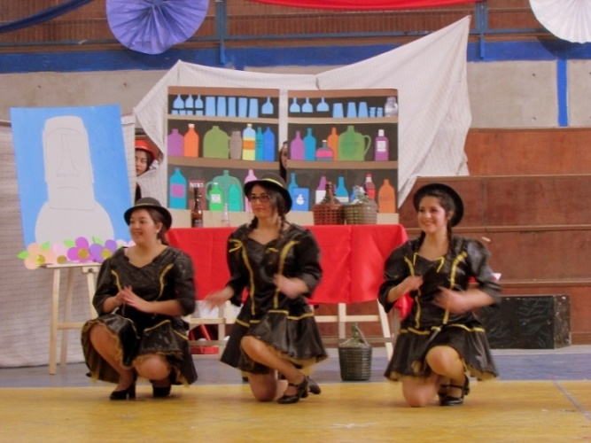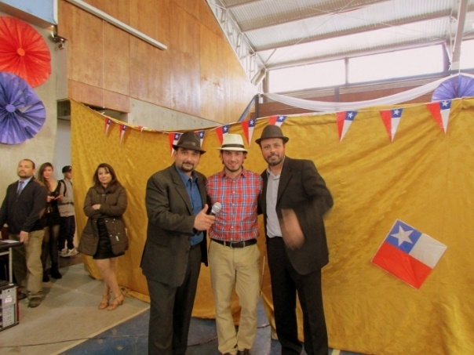
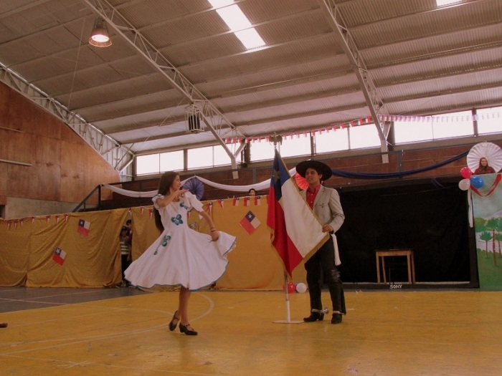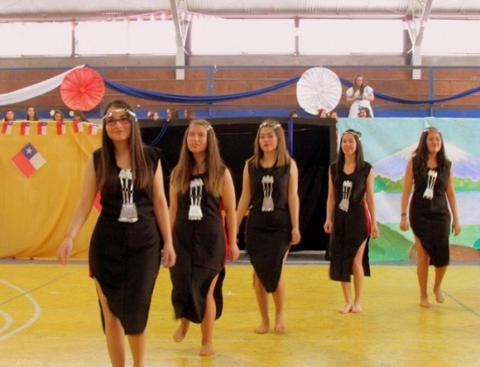

10.- SER FELIZ.

Papa Francisco.

“Puedes tener defectos, estar ansioso y vivir irritado algunas veces, pero no te olvides que tu vida es la mayor empresa del mundo.
Sólo tú puedes evitar que ella vaya en decadencia.
Hay muchos que te aprecian, admiran y te quieren.
Me gustaría que recordaras que ser feliz, no es tener un cielo sin tempestades, camino sin accidentes, trabajos sin cansancio, relaciones sin decepciones.
Ser feliz es encontrar fuerza en el perdón, esperanza en las batallas, seguridad en el palco del miedo, amor en los desencuentros.
Ser feliz no es sólo valorizar la sonrisa, sino también reflexionar sobre la tristeza.
No es apenas conmemorar el éxito, sino aprender lecciones en los fracasos.
No es apenas tener alegría con los aplausos, sino tener alegría en el anonimato.
Ser feliz es reconocer que vale la pena vivir la vida, a pesar de todos los desafíos, incomprensiones, y períodos de crisis.
Ser feliz no es una fatalidad del destino, sino una conquista para quien sabe viajar para adentro de su propio ser.
Ser feliz es dejar de ser víctima de los problemas y volverse actor de la propia historia.
Es atravesar desiertos fuera de sí, mas ser capaz de encontrar un oasis en lo recóndito de nuestra alma.
Es agradecer a Dios cada mañana por el milagro de la vida.
Ser feliz es no tener miedo de los propios sentimientos.
Es saber hablar de sí mismo.
Es tener coraje para oír un “no”.
Es tener seguridad para recibir una crítica, aunque sea injusta.
Es besar a los hijos, mimar a los padres, tener momentos poéticos con los amigos, aunque ellos nos hieran.
Ser feliz es dejar vivir a la criatura libre, alegre y simple, que vive dentro de cada uno de nosotros.
Es tener madurez para decir ‘me equivoqué’.
Es tener la osadía para decir ‘perdóname’.
Es tener sensibilidad para expresar ‘te necesito’.
Es tener capacidad de decir ‘te amo’.
Que tu vida se vuelva un jardín de oportunidades para ser feliz…
Que en tus primaveras seas amante de la alegría.
Que en tus inviernos seas amigo de la sabiduría.
Y que cuando te equivoques en el camino, comiences todo de nuevo.
Pues así serás más apasionado por la vida.
Y descubrirás que ser feliz no es tener una vida perfecta.
Sino usar las lágrimas para regar la tolerancia.
Usar las pérdidas para refinar la paciencia.
Usar las fallas para esculpir la serenidad.
Usar el dolor para lapidar el placer.
Usar los obstáculos para abrir las ventanas de la inteligencia.
Jamás desistas….
Jamás desistas de las personas que amas.
Jamás desistas de ser feliz, pues la vida es un espectáculo imperdible.

